Северо-Восточное управление министерства образования и науки
Самарской области
ГБОУ СОШ с. Новое Якушкино

Акция «День сдачи ЕГЭ родителями»

Дата проведения: 27 февраля 2020 года

Место проведения: ППЭ ГБОУ СОШ с. Новое Якушкино

Время проведения: с 14.00 до 16.00

Количество участников:
по плану – 15 человек,
по факту – 11 человек. 4 родителя отсутствовали по уважительной причине.

Количество аудиторий – 1.

- До входа в ППЭ было определено место для хранения личных вещей
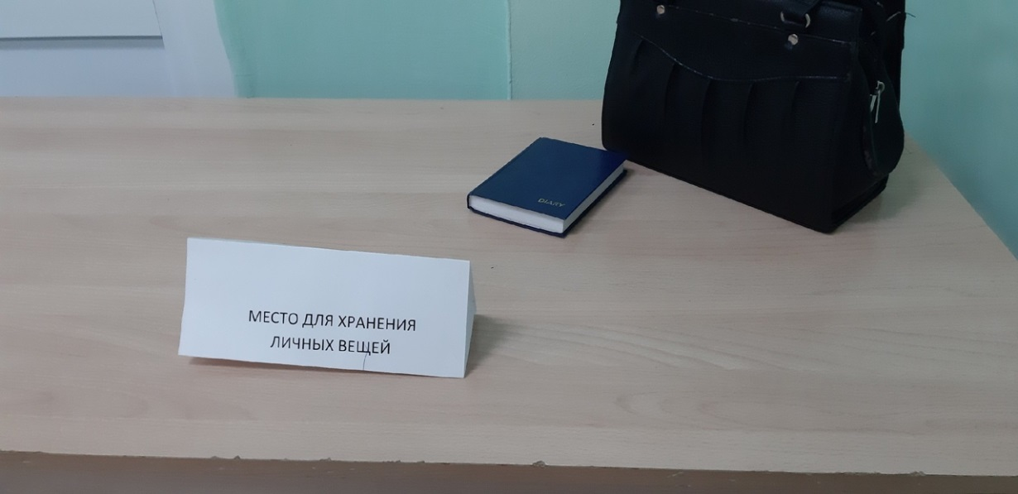
2. На входе в аудиторию был вывешен список участников с распределением по рабочим местам
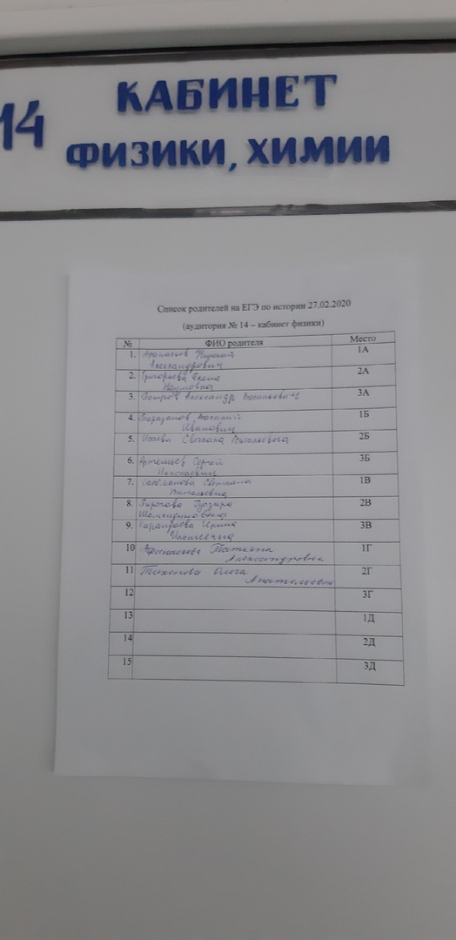
3. Вход в ППЭ осуществлялся через ручной металлодетектор
5. При входе в ППЭ участники акции предъявляли паспорт
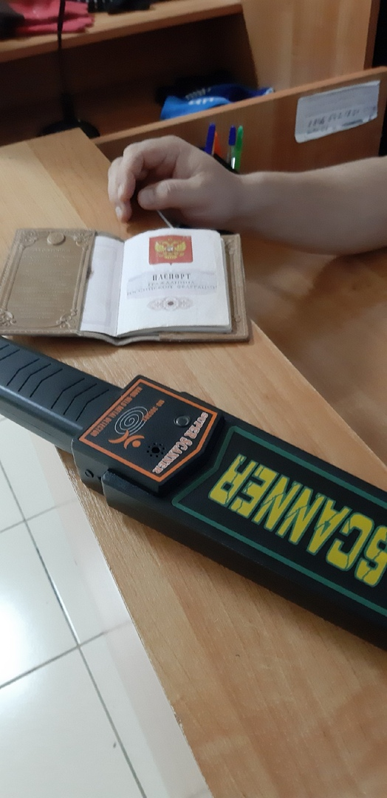
6. Организаторы встречали участников акции
7. В аудиториях были закрыты и опечатаны шкафы
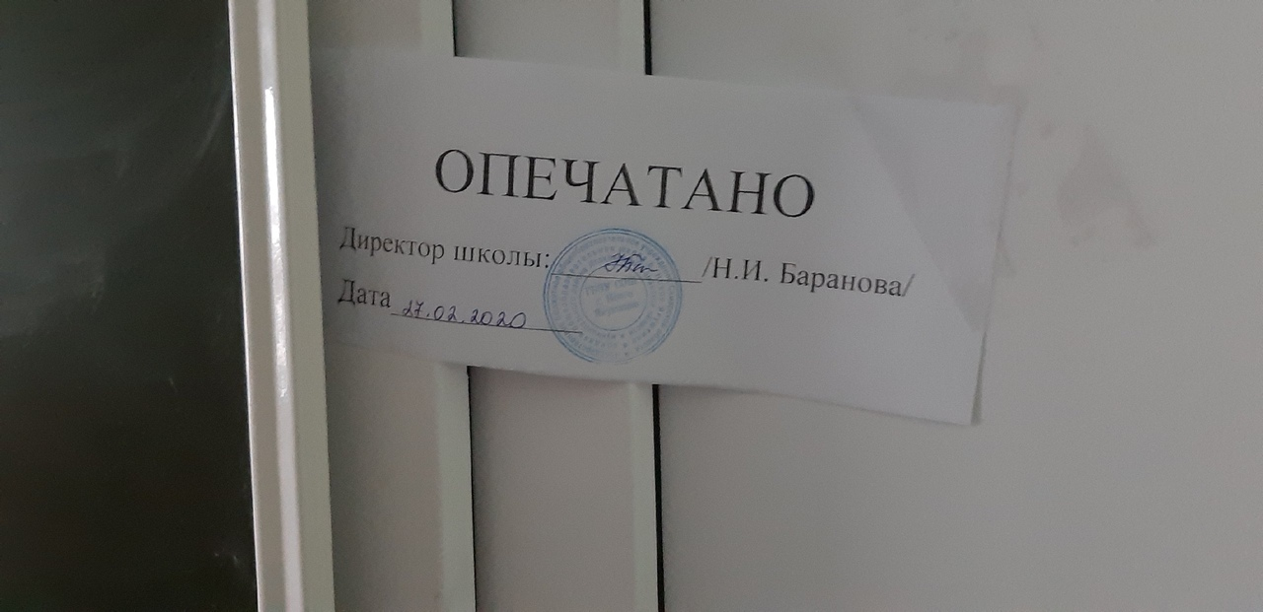
8. В аудиториях использовалась технология печати ЭМ
9. Инструктаж проводился в соответствии с требованиями
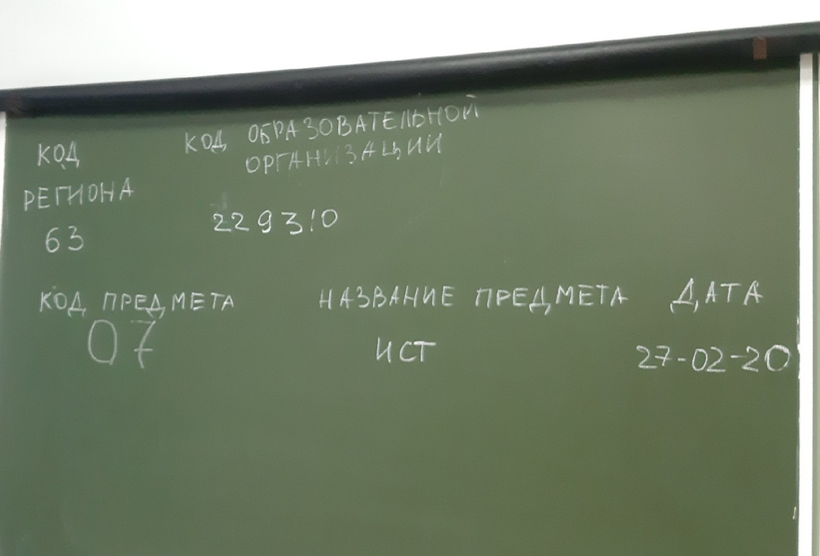
10. Инструктаж завершён, начался экзамен
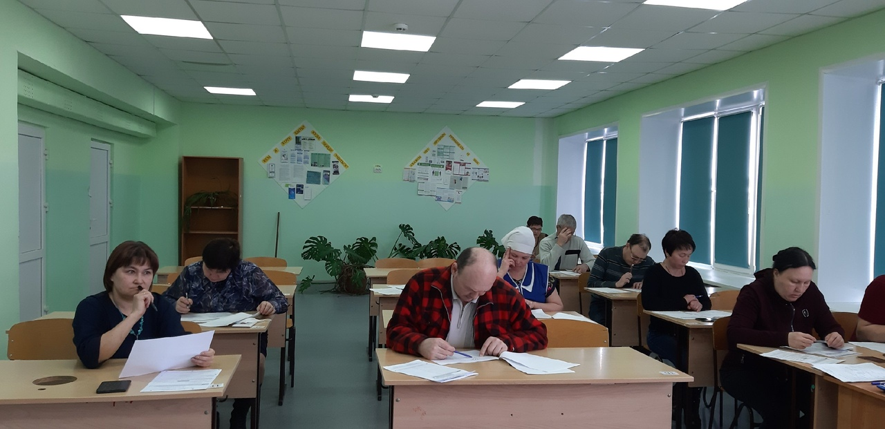
11. По завершению экзамена была организована самопроверка
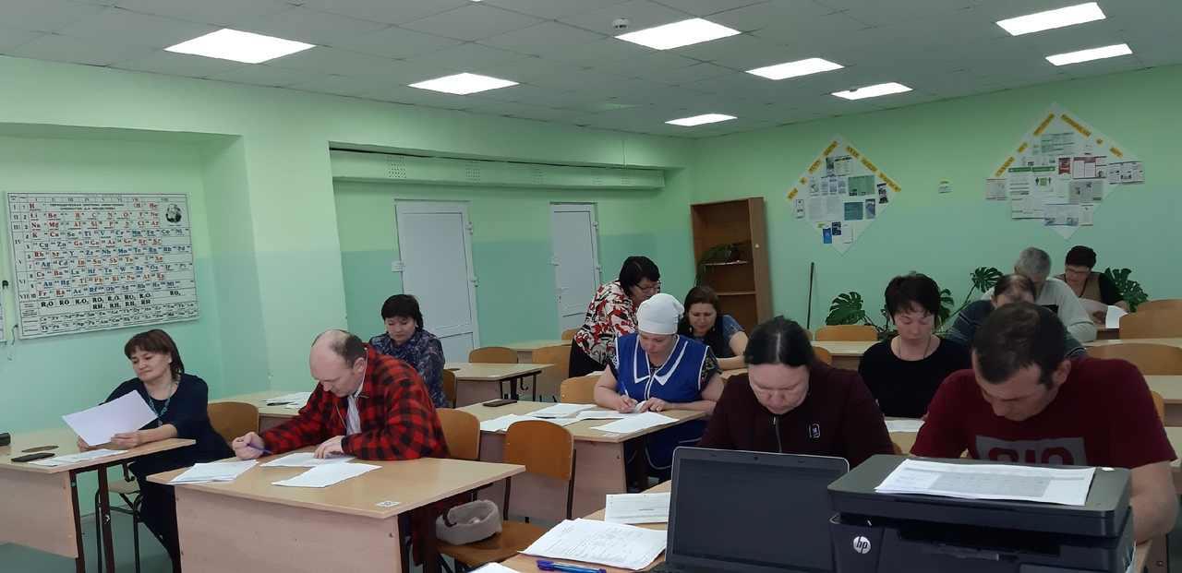
12. Организаторы акции ответили на вопросы участников
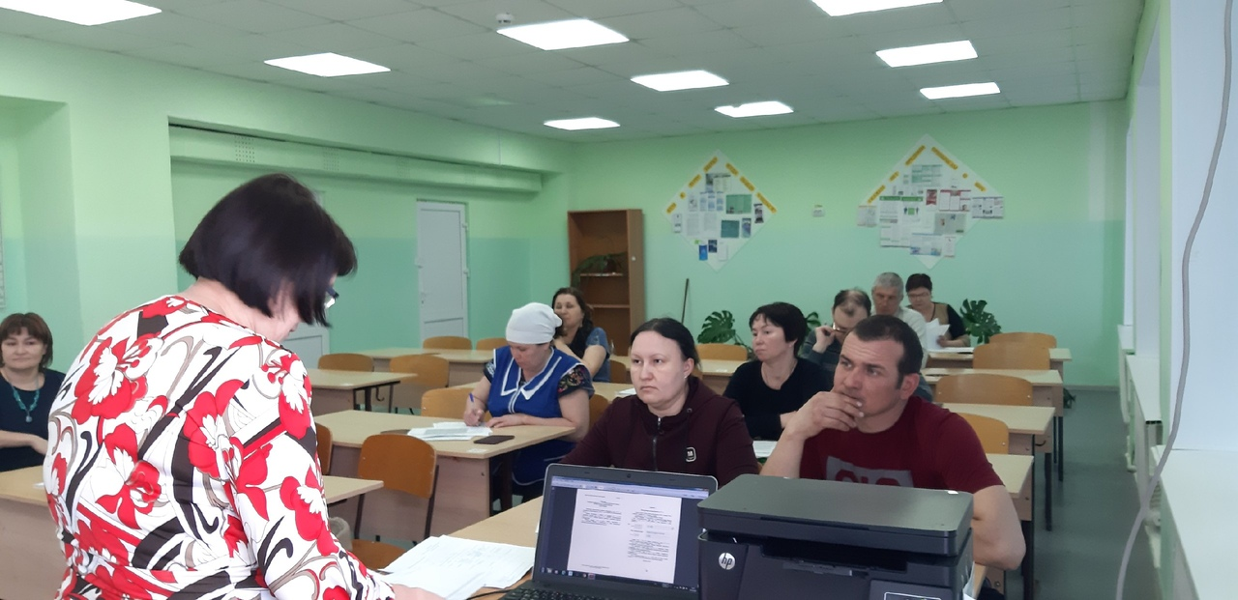
13. В акции «День сдачи ЕГЭ родителями» приняли участие глава сельского поселения Новое Якушкино Карандаева И.И. и начальник территориального отдела образования СВУ МОиНСО Осипова Н.В. Надежда Владимировна ответила на вопросы присутствующих родителей.

